Systemablaufmodelle

Mashup Benutzer benutzt Mashup
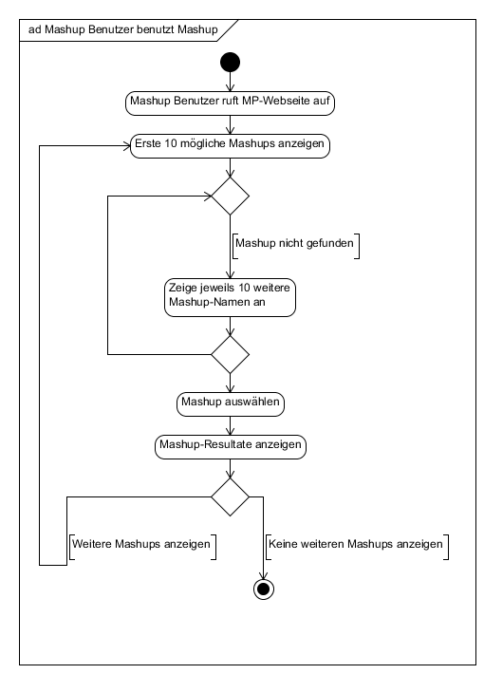

Mashup Manager erstellt Mashup
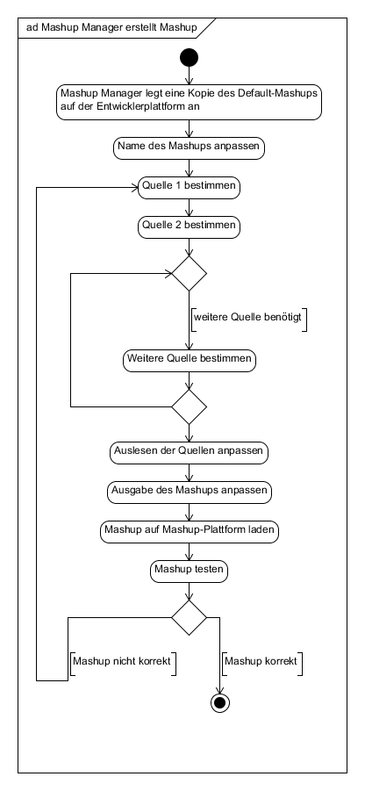

Mashup Manager bearbeitet Mashup
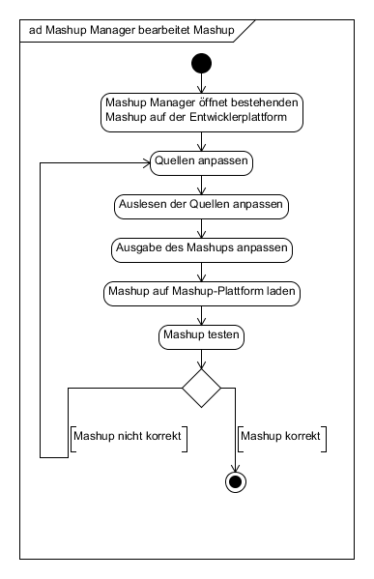

Mashup Manager löscht Mashup
